RIMAYPET
Adecuación de arquitectura y Sprint 1
Monolito modular · Clean Architecture · Modelo C4

IS-488 · Arquitectura de Software
Universidad Nacional de San Cristóbal de Huamanga
Noviembre de 2026

1. Resumen de la adecuación
Se alinea el repositorio y la presentación de RimayPet con la decisión arquitectónica vigente: monolito modular con Clean Architecture. La versión anterior del repositorio y de la presentación describía microservicios, Redis Pub/Sub y una base por servicio, lo que contradecía el documento de arquitectura v2. La adecuación sustituye esas decisiones y consolida seis módulos lógicos, comunicación síncrona por fachadas y eventos durables mediante Transactional Outbox.
Elemento | Decisión vigente
Estilo | Monolito modular: una aplicación y un artefacto.
Enfoque | Clean Architecture en cada módulo: Presentación, Aplicación, Dominio e Infraestructura.
Módulos | Identidad, Perfiles, Publicaciones, Mensajería, Alertas y Notificaciones.
Comunicación | REST, WebSocket, fachadas locales y eventos persistidos en Outbox.
Datos | Una instancia PostgreSQL + PostGIS con esquema por módulo.
Despliegue | Dos VM Oracle: aplicación en VM1 y PostgreSQL en VM2; API secundaria condicional.
Capacidad | Objetivo de 1000 sesiones concurrentes con actividad normal, por validar con k6.

2. Alcance funcional y backlog
Se consolidan 25 historias de usuario priorizadas con MoSCoW. La versión 1.0 contiene 11 historias obligatorias; las siguientes versiones incorporan privacidad, verificación, interacciones, moderación, búsqueda, sugerencias y grupos.
Prioridad | Cantidad | Historias
Debe · MVP 1.0 | 11 | HU01–HU05, HU07, HU10, HU11, HU15–HU17
Debería · 1.1 | 10 | HU06, HU08, HU09, HU12–HU14, HU18, HU22, HU23, HU25
Podría · 1.2 | 4 | HU19–HU21, HU24
Total | 25 | Todas las historias tienen criterio de aceptación.
La matriz completa se encuentra en `docs/01-analisis-de-sistema/02-historias-del-usuario.md`; los 15 requisitos funcionales se documentan en `03-requisitos-funcionales.md`.

3. Módulos y responsabilidades
Módulo | Responsabilidad resumida | Esquema de datos
Identidad | Registro, autenticación, tokens y roles. | identidad
Perfiles | Dueños, mascotas, privacidad, ubicación y subdominios de moderación, administración y auditoría. | perfiles, moderacion, auditoria
Publicaciones | Publicaciones, medios, seguimiento, feed, reacciones, comentarios e intereses/grupos. | publicaciones
Mensajería | Conversaciones, participantes y mensajes en tiempo real. | mensajeria
Alertas | Reportes de pérdida, avistamientos, estados y consulta pública. | alertas
Notificaciones | Suscripciones, avisos internos y entrega push. | notificaciones
Cada módulo repite las cuatro capas y expone una fachada pública `index.ts`. Los módulos no consultan directamente esquemas ajenos ni comparten entidades de dominio.

4. Estilo y enfoque
La arquitectura utiliza un solo código base y un artefacto. La API y el worker son dos puntos de entrada del mismo artefacto, no servicios independientes. Los módulos se comunican por fachadas cuando se requiere respuesta inmediata y mediante eventos Outbox cuando el efecto puede ocurrir después.
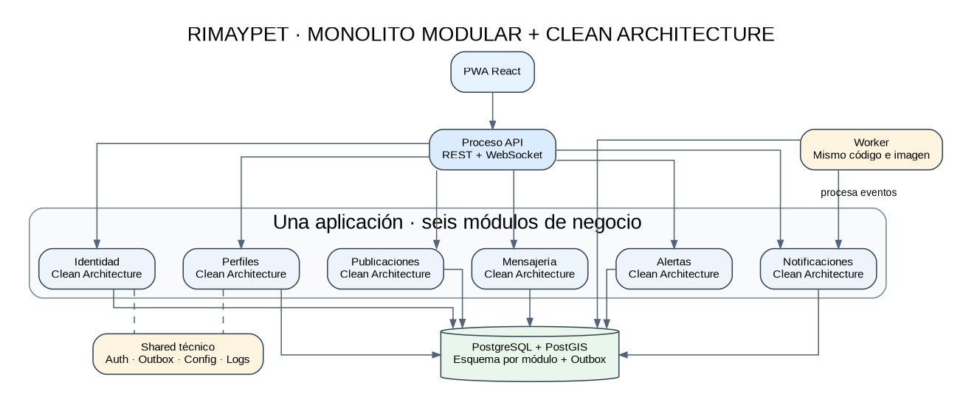
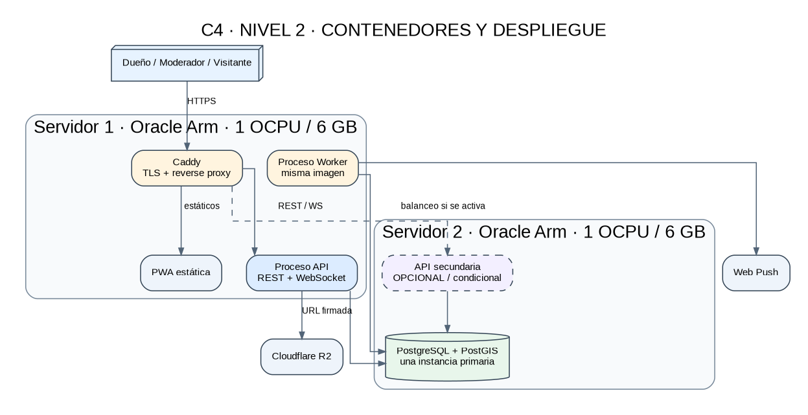

5. Comunicación y persistencia
El caso de uso de Alertas guarda el reporte y el evento en Outbox dentro de la misma transacción. El worker reclama eventos con `FOR UPDATE SKIP LOCKED`, ejecuta el efecto, registra el `eventId` procesado y aplica reintentos. La entrega es al menos una vez; la idempotencia evita duplicar efectos. La API devuelve la confirmación sin esperar la entrega push.
Canal | Uso | Garantía
PWA → API REST | Operaciones de usuario | OpenAPI, JWT, errores RFC 9457, paginación cursor.
PWA ↔ WebSocket | Mensajería en tiempo real | Handshake autenticado, autorización por conversación y reconexión.
Módulo → módulo | Consulta inmediata | Fachada pública y DTO inmutable.
Caso de uso → Outbox | Efectos diferidos | Atomicidad con la transacción de negocio.
Worker → Web Push | Entrega de alertas | Reintentos, backoff y dead-letter.

6. Atributos de calidad
Atributo prioritario | Escenario / objetivo | Verificación
Escalabilidad y rendimiento | 1000 sesiones, una acción cada 10 s; p95 ≤ 2 s y errores < 1 %. | k6 + docker stats.
Disponibilidad | Caída del worker; API sigue y procesa Outbox al recuperarse. | docker kill + revisión Outbox.
Seguridad | 100 % de intentos sin JWT válido rechazados; cero accesos indebidos. | Postman/Newman y pruebas de autorización.
Desplegabilidad | Despliegue automatizado y rollback ante fallo de humo. | GitHub Actions, Docker Compose y Newman.
Mantenibilidad, observabilidad, testabilidad e interoperabilidad se mantienen como atributos transversales. Las cifras son objetivos propuestos, no resultados medidos.

7. Distribución de los dos servidores Oracle
Servidor | Asignación | Condición
VM1 · 1 OCPU / 6 GB | Caddy, PWA estática, API principal y worker. | Nodo de aplicación.
VM2 · 1 OCPU / 6 GB | PostgreSQL + PostGIS; API secundaria del mismo artefacto solo si existe margen de CPU. | No activar api-2 si degrada la base.
Caddy puede balancear tráfico hacia la API secundaria cuando se active. No se recomienda réplica PostgreSQL en el MVP: con dos nodos pequeños no existe un tercer nodo independiente y la réplica competiría por recursos. Se priorizan backups cifrados y restauración probada. La base primaria y Caddy siguen siendo puntos únicos de fallo conocidos.

8. Sprint 1
Objetivo: dejar una base arquitectónica coherente y verificable para iniciar la implementación: backlog, requisitos, calidad, módulos, comunicación, C4, despliegue y estructura SDD.
Bloque de trabajo | Resultado esperado
Análisis | Actores, 25 HU, 15 RF, restricciones y drivers.
Calidad | EQ-01 a EQ-10 con métricas y herramientas.
Arquitectura | Monolito modular, Clean Architecture, seis módulos y ADR-001 a ADR-011.
Comunicación | REST, WebSocket, fachadas, Outbox, idempotencia y flujo de alerta.
Documentación | C4 niveles 1–4, diagramas de estilo, comunicación y despliegue.
Preparación | Constitución SDD, especificación inicial de módulos, pruebas y CI.
La planificación día a día, criterios de aceptación y Definition of Done están en `docs/05-sprint-1/plan-sprint-1.md`.

9. Patrones y buenas prácticas
Se aplican Monolito modular, Clean Architecture, Module Facade, Repository, Dependency Inversion, Transactional Outbox, consumidor idempotente, Cache-aside, Adapter, Factory Method, Retry con backoff, Circuit Breaker, Rate Limiting y Health Checks. Se excluyen explícitamente API Gateway como servicio independiente, Redis Pub/Sub como bus durable, base de datos por módulo y despliegue separado de módulos.

10. Validación ejecutada y límites
El ejemplo ejecutable del módulo Alertas se probó con `npm test`: 9 pruebas aprobadas. Ese ejemplo utiliza adaptadores en memoria y demuestra separación de capas; todavía no prueba el despliegue productivo, PostgreSQL/Outbox ni la meta de 1000 concurrentes. La capacidad real debe demostrarse mediante pruebas k6 externas.

Referencias
Bass, L., Clements, P., & Kazman, R. (2021). Software architecture in practice (4.ª ed.). Addison-Wesley.
Brown, S. (s. f.). The C4 model for visualising software architecture. https://c4model.com
Evans, E. (2003). Domain-driven design. Addison-Wesley.
Humble, J., & Farley, D. (2010). Continuous delivery. Addison-Wesley.
Martin, R. C. (2017). Clean architecture: A craftsman’s guide to software structure and design. Prentice Hall.
Oracle. (2026). Always Free resources. Oracle Cloud Infrastructure Documentation. https://docs.oracle.com/en-us/iaas/Content/FreeTier/freetiertopic-AlwaysFree_Resources.htm
PostgreSQL Global Development Group. (s. f.). The locking clause (FOR UPDATE, SKIP LOCKED). PostgreSQL Documentation. https://www.postgresql.org/docs/current/sql-select.html
Richardson, C. (2018). Microservices patterns. Manning.

